青岛百发海水淡化厂扩建地块
土壤污染状况调查报告
(公示)

编制单位：青岛海鼎生态环境科技有限公司
委托单位：青岛百发海水淡化有限公司
2020年5月31日
编制人员签名表

姓名 | 分工 | 专业 | 学历 | 联系电话 | 签名
董怡飞 | 现场采样、报告编制 | 生物学 | 博士
韩硕 | 现场采样 | 生态学 | 硕士
孙小涵 | 数据分析 | 生态学 | 硕士
倪大朋 | 图件制作 | 生态学 | 硕士
王云鹏 | 报告校对 | 生态学 | 硕士

目录
前言 1
第二章 地块概况 3
2.1 地块位置及周边环境 3
2.3 地块的使用现状和历史 5
2.3.1 资料收集与分析 5
2.3.2 地块现状 6
2.3.3 地块历史 8
2.4 相邻地块的使用现状和历史 9
2.4.1 相邻地块使用现状 9
2.4.2 相邻地块使用历史 11
2.5 地块未来用地规划 12
第三章 地块污染识别 14
3.4 地块污染识别结论 14
第四章 第二阶段土壤污染状况调查 15
4.2 调查采样 15
4.2.1 采样方案 15
4.2.2 监测因子及分析方法 17
第五章 地块调查结果与分析 23
5.1 采样工作量统计 23
5.2 污染物筛选值 24
5.3 土壤污染调查结果与分析 28
5.3.6 小结 30
5.4 地下水污染调查结果与分析 31
第六章 调查结论与建议 32
6.1 调查结论 32
6.1.1 土壤初步调查结论 32
6.1.2 地下水初步调查结论 32
6.2 建议 32

前言
青岛百发海水淡化厂扩建地块位于青岛市李沧区印江路2号，紧邻青岛百发海水淡化有限公司(一期)西侧，总占地面积23745m²，现状土地利用性质为未利用空闲地(H19)，规划土地利用性质为供水设施用地(U11)，拟建设青岛百发海水淡化有限公司二期工程。
调查地块内现状以空地为主，上堆有碎石，部分区域地表覆盖有煤渣，地块内现状无工业企业，仅在地块西南侧建有临时施工板房3个，为周边建筑工地的临时办公和宿舍用房。
调查地块历史上最初为滨海滩涂地，曾用于沿海滩涂养殖。1984年，调查地块所在区域共计约47万m²的滩涂地临时划拨给青岛碱厂(现为青岛碱业股份有限公司)，修筑围堰后作为白泥和粉煤灰处理场，主要用于堆放青岛碱厂产生的粉煤灰和碱渣(白泥)。青岛碱厂采用氨碱法制碱产生大量的碱渣，俗称“白泥”主要成分为CaCO₃、CaSO₄、CaCl₂等钙盐的混合物，属于II类一般工业固体废物，碱渣通过管道由青岛碱厂经泵送至调查地块所在区域，经沉淀后上清液排海，下层沉淀形成碱渣，积存于此区域。90年代末期随着环湾公路的建成，调查地块所在区域逐步进行回填，2000年初期回填并完成平整和硬化，此后调查地块约20000m²作为青岛碱厂粉煤灰的临时堆场，东北侧约3000m²为青岛油漆厂分厂用地；2009年调查地块内所有建筑拆除，2012年至2018年租赁给青岛金隆工程技术开发有限公司做砂堆场使用，进行建筑用砂石的暂存和分销，2018年至今为空地。根据青岛市人民政府青政字[2018]72号文，调查地块现状土地利用性质为未利用空闲地。
青岛百发海水淡化有限公司成立于2009年1月23日，为青岛水务集团有限公司控股子公司，是一家专业专业从事海水淡化处理的企业，一期工程位于本次调查地块东侧，于2013年建成，设计生产能力10万m³/d，2017年7月实现满负荷生产，占到青岛市区总供水量的10%~15%。为缓解青岛市水资源短缺，青岛市委市政府印发的《青岛市大力发展海洋经济加快建设国际海洋名城行动方案》、《关于开展全面提升城市环境品质建设美丽青岛三年行动的实施方案》、《青岛市人民政府关于公布青岛市2019年重点项目名单的通知》等文件都将海水淡化工程列为城市供水保障措施，《青岛市城市供水专业规划》、《青岛市海水淡化矿化专项规划》等将海水淡化纳入城市供水体系。为此，青岛百发海水淡化有限公司拟利用本次调查地块扩建二期工程，扩建后新增10万m³/d海水淡化能力。
由于调查地块历史上曾堆存过一般工业固体废物，为防范土壤污染带来的人体健康风险，并根据《中华人民共和国土壤污染防治法》、《山东省土壤污染防治条例》等相关规定，青岛百发海水淡化有限公司委托我单位(青岛海鼎生态环境科技有限公司)对本地块开展土壤污染状况调查。我单位接收委托后，立即组织有关技术人员对项目地块及其周围环境进行了实地勘察、人员访谈和相关资料的收集、核实与分析工作，进而制定调查采样方案，并委托苏伊士环境检测技术(上海)有限公司北京分公司进行采样分析。在此基础上，按照《建设用地土壤污染状况调查技术导则》(HJ25.1-2019)所规定的原则、方法、内容及要求，进行了地块土壤污染状况调查，并编制了《青岛百发海水淡化厂扩建地块土壤污染状况调查报告》。

第二章 地块概况

2.1 地块位置及周边环境
青岛百发海水淡化厂扩建地块位于青岛市李沧区印江路2号，娄山后工业区内，紧邻青岛百发海水淡化有限公司(一期)西侧，总占地面积23745m²。
场地四周现状情况：
东侧：紧邻青岛百发海水淡化有限公司(一期)。
南侧：南侧为空地，隔空地为青岛绿洁环境有限公司。
西侧：隔规划安顺路为青岛碱业固废处置中心。
北侧：紧邻青连铁路第一钢筋加工厂。
场地四周敏感目标分布现状情况：
调查地块位于原青岛楼山后工业区内，地块周边1km范围内以工业企业为主，主要环境敏感目标见表2.1-1。
表2.1-1 调查地块周边敏感目标
序号 | 敏感目标名称 | 方位 | 距离(m)
1 | 楼山后社区 | NE | 1400
2 | 青岛第二十七中学 | E | 1900
3 | 翠湖家园 | SE | 1350
4 | 翠湖小区 | SE | 1450
5 | 唐山路社区 | SE | 1600
6 | 唐山路小学 | SE | 1700
7 | 兴城路街道 | SE | 1450
8 | 四流南路6、7号院 | S | 1250
9 | 青钢大学宿舍 | S | 1400
10 | 国棉八厂宿舍 | S | 1350
11 | 烟墩山公园 | S | 1000
12 | 娄山公园 | SE | 1100
13 | 白泥地公园 | SW | 1000
14 | 楼山河 | NW | 220
15 | 胶州湾 | W | 1100

2.3 地块的使用现状和历史

2.3.1 资料收集与分析
调查地块及相邻地块现状及历史利用情况、涉及的企业信息(生产工艺、原辅材料、环保设施、平面布置)、调查地块土地利用规划等资料的收集和获取情况见表2.3-1。
表2.3-1 资料收集情况一览表
资料类别 | 已收集资料名称 | 资料作用 | 获取途径
基础资料 | 青岛百发海水淡化李沧区印江路工程图(1:500) | 明确调查地块红线、占地面积 | 甲方提供
基础资料 | 地块及周边现状 | 明确地块基础地形地貌、周边排污单位分布、周边水环境、现有建筑物情况、土地现状利用情况、是否存在外来堆土及固废、是否存在污染痕迹 | 现场踏勘
基础资料 | 楼山河南片区控制性详细规划 | 调查地块现状的土地利用性质及规划土地利用性质 | 青岛市规划局公示
基础资料 | 百发海水淡化厂扩建工程岩土工程勘察报告 | 明确调查地块岩土层分布特征 | 甲方提供
基础资料 | 山东省1:100万土壤类型图(2018年) | 调查地块及周边区域土壤类型 | 国家地球系统科学数据中心土壤分中心
地块历史变迁资料 | 人员访谈记录 | 被访谈人已在地块所在区域工作生活30年，熟悉地块现状及历史使用情况 | 人员访谈
地块历史变迁资料 | 楼山后社区滩涂地的情况说明 | 地块历史利用情况 | 档案馆查询、网络搜集
地块历史变迁资料 | 楼山后社区与青岛百菲萨水务租赁协议 | 地块历史利用情况 | 档案馆查询、网络搜集
地块历史变迁资料 | 楼山后社区与青岛金隆工程技术开发公司租赁协议 | 地块历史利用情况 | 档案馆查询、网络搜集
地块历史变迁资料 | 《关于青岛碱厂废渣排放场地的复函》[青建字(84)117号] | 地块历史利用情况 | 档案馆查询、网络搜集
地块历史变迁资料 | 历史卫星图 | 明确地块及周边不同时期平面布置的变动 | Googleearth
地块周边相关资料 | 《青岛中颐华凯石化科技有限公司储油库现状环境影响评估报告》 | 判断周边地块工业企业存在土壤及地下水污染源，明确潜在主要污染物 | 网络搜集、档案馆查询
地块周边相关资料 | 青岛制革总厂原辅材料及危险废物贮存处置情况 | 判断周边地块工业企业存在土壤及地下水污染源，明确潜在主要污染物 | 人员访谈
地块周边相关资料 | 《青岛碱业股份有限公司再融资环境保护核查申请报告》 | 判断周边地块工业企业存在土壤及地下水污染源，明确潜在主要污染物 | 网络搜集
地块周边相关资料 | 《青岛碱业清洁生产审核报告》 | 判断周边地块工业企业存在土壤及地下水污染源，明确潜在主要污染物 | 网络搜集
地块周边相关资料 | 《青岛绿洁环境有限公司4000吨/年工业垃圾焚烧建设项目环境影响报告书》 | 判断周边地块工业企业存在土壤及地下水污染源，明确潜在主要污染物 | 网络搜集
地块周边相关资料 | 《青岛利玮晟业建材有限公司粉状物料仓储项目环境影响报告表》 | 判断周边地块工业企业存在土壤及地下水污染源，明确潜在主要污染物 | 网络搜集
地块周边相关资料 | 中国石化青岛石油化工有限公司土壤监测报告 |  | 网络搜集

2.3.2 地块现状
本次调查共进行两次现场踏勘，踏勘时间和重点关注内容见表2.3-2。
表2.3-2 现场踏勘汇总表
阶段 | 时间 | 重点关注内容
第一阶段 | 2020年4月7日 | 1、地块现状，勘察地块内历史建构筑物是否已拆除、地块内地面是否硬化、地表有无植被覆盖等，判断能够满足采样要求；  2、地块内是否有流经的或汇集的地表水，判断积水来源，判断是否进行地表水监测；  3、勘察地块内是否有遗留的地上管线、沟渠等；  4、勘察地块内有无建筑垃圾、生活垃圾、危险废物、废弃原辅料或产品堆存；  5、勘察地块内是否有恶臭、化学品味道和刺激性气味，是否有污染或腐蚀痕迹等，初步识别可能存在污染的区域；  6、地块周边现状、环境概况，初步识别地块周边敏感目标及其与地块位置关系等。
第二阶段 | 2020年4月20日 | 跟踪现场采样，判定采样深度，记录土壤异味、岩性、回填物等情况。
(1) 现存构筑物
2020年4月7日现场踏勘时，调查地块以空地为主，地形平坦，地块内无生产、仓储相关的建构筑物，仅在地块西南侧建有临时施工板房3个，为周边建筑工地的临时办公和宿舍用房。
(2) 外来堆土和固体废物
调查地块东侧部分区域内地表散布有少量煤渣、建筑用砂石和生活垃圾(主要为废塑料袋)，主要集中在调查地块东侧区域的中间部分；调查地块西侧堆有大量开山石和少量建筑垃圾，为附近机制砂企业临时堆放，临时板房区域堆有脚手架钢管和用于砂石破碎的机械设备，地块西侧部分区域地面有泛碱现象。
(3) 水环境
调查地块内无水井、沟、河、池，未发现地表径流及痕迹。距离调查地块最近的地表水体为西北侧220m的楼山河。

2.3.3 地块历史
1、1965年之前
依据(1966)崂水产字第31号文、(1967)青生办字第41号、(1967)青生办字第43号文以及人员访谈，在1965年之前调查地块所在区域属于滨海滩涂地，由周边村庄用于滩涂贝类养殖。
2、1965年至1984年
1965年青岛化肥厂建成并投产(1984年更名为青岛碱厂)，该企业采用氨碱法生产纯碱，该工艺生产过程中产生大量的白泥，在1965~1984年期间，白泥直接经管道泵送至胶州湾排放，排放口位于调查地块南侧约300m。
3、1984年至2012年
根据《关于青岛碱厂废渣排放场地的复函》(青建字(84)117号)及人员访谈，1984年将楼山后河南、规划快速公路(环湾路)东侧约47万m²海滩地(包含本次调查地块) 临时划拨给青岛碱业进行筑坝拦渣，作为白泥处理场。在此期间碱厂白泥在此区域经沉淀后，上清排海，沉淀的白泥与碱厂热电分厂产生的粉煤灰混合后回填造地。白泥回填造地形成的地块内曾建有青岛油漆厂分厂以及粉煤灰和煤渣临时堆场。
在此期间调查地块内东北侧约3000m²的土地曾为青岛油漆厂分厂用地，其余部分曾为青岛碱厂粉煤灰堆场。
4、2012年至2018年
在此期间调查地块作为建筑用砂堆场，进行砂石的分装和销售。
5、2018年至今
砂石堆场拆除，形成现状地块。

2.4 相邻地块的使用现状和历史

2.4.1 相邻地块使用现状
调查地块东侧紧邻青岛百发海水淡化有限公司(一期)；西侧隔规划安顺路为青岛碱业固废处置中心(已停产待拆除)；南侧隔空地为青岛绿洁环境有限公司(已停产)；北侧紧邻青连铁路第一钢筋加工厂(已停产待拆除)。
表2.4-1 调查地块周边企业一览表(500m范围内)
名称 | 方位 | 距离(m) | 备注
青岛百发海水淡化有限公司 | E | 紧邻 | 建于2009年1月，是一家专业从事海水淡化处理的高科技企业，采用“气浮+超滤+反渗透+矿化”的海水淡化工艺
青岛康兴混凝土有限公司 | E | 122m | 生产商品混凝土、砂浆；建筑废弃物综合利用
青岛特固德商砼有限公司 | E | 122m | 生产商品混凝土、砂浆；建筑废弃物综合利用
青岛利玮晟业建材有限公司 | E | 272m | 粉煤灰、矿粉等建筑材料的仓储
青岛碱业发展有限公司 | E | 444m | 主要产品为工业纯碱(重质和轻质纯碱)、食用纯碱、小苏打、氯化钙等。始创于1958年，1965年投产，1994年改制为青岛碱业股份有限公司，2015年更名为青岛碱业发展有限公司，并于2015年停产搬迁。
青岛化纤材料厂 | N | 120m | 主要从事醇酸稀料的生产，于1994年建成投产，1999年关闭。
青岛制革总厂 | NE | 404m | 主要从事牛皮革的生产，1980年建成投产，2015年关闭。
中国石化青岛石油化工有限公司 | NW | 500m | 始建于1962年，原油实际加工能力350万吨/年，是中国石化加工高酸原油生产基地，拥有常减压、催化裂化、焦化、加氢、重整、聚丙烯等装置20套，主要产品包括汽油、柴油、石脑油、船用燃料油、石油焦、液化气、丙烷、丙烯、聚丙烯、苯、工业硫磺等近20种。
青岛碱业固体废物处置中心 | W | 42m | 处置青岛碱业制碱过程产生的白泥。
青岛绿洁环境有限公司 | S | 82m | 从事一般废物焚烧处置，不含危险废物。2003年试运行，2016年停产。
青岛中颐华凯石化科技有限公司 | S | 350m | 采用物理改性工艺生产改性汽油、改性柴油，存储煤焦油、重油。
荣恩工业园 | S | 435m | 租赁给多家企业，包括中通物流、泡沫厂、沙子堆场、纸箱仓库等。
青岛长生集团股份有限公司 | SE | 500m | 生产食用植物油
山东粮油进出口集团仓储中转公司 | SE | 210m | 仓储、销售建筑材料、钢材、木材、服装、五金交电、粮食及花生仁、腈纶棉、包装容器、包装材料等，2018年停产。

2.4.2 相邻地块使用历史
根据周边企业访谈及资料收集，历史上相邻地块的主要变化为调查地块东侧在2010年之前为青岛油漆厂分厂，2011年油漆厂拆除，遗留地块相继建成青岛百发海水淡化有限公司、青岛特固德商砼有限公司、青岛康兴混凝土有限公司和青岛利玮晟业建材有限公司，相邻地块历史变动情况见图2.4-3。
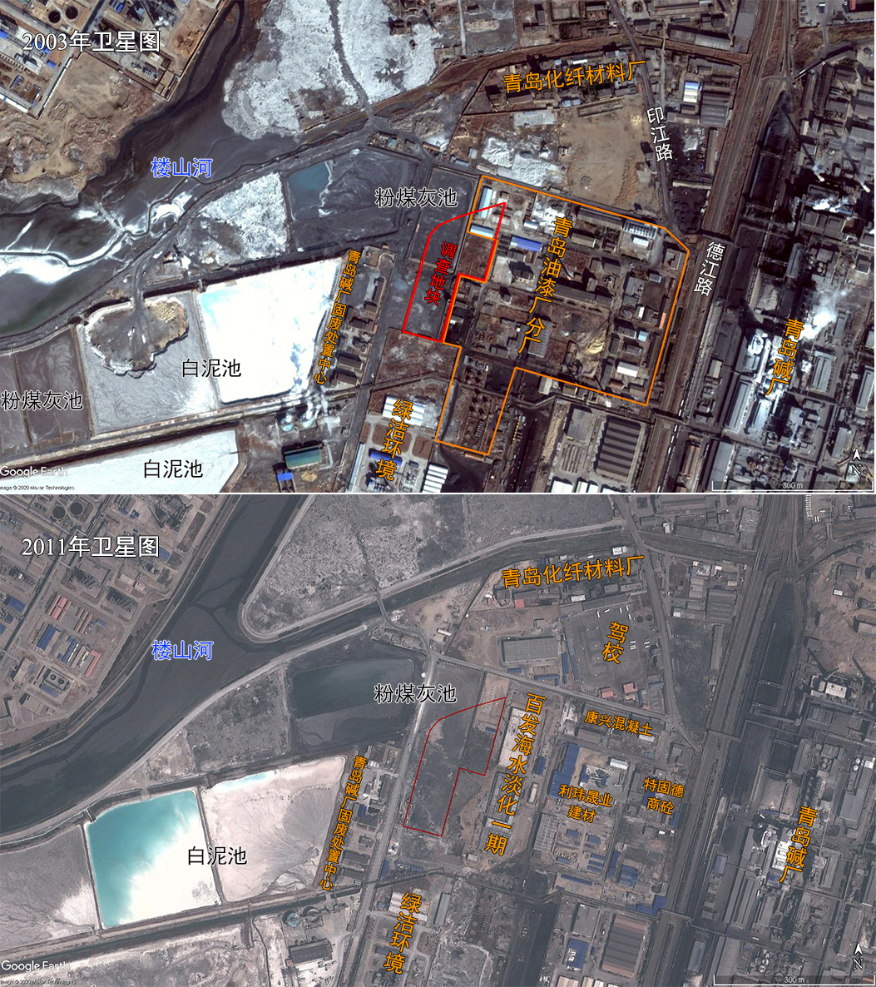
图2.4-3 相邻地块历史变动情况

2.5 地块未来用地规划
根据已批成果《青岛市李沧区楼山河南片区控制性详细规划》(青政字[2018]72号)，调查地块位于LC0701-008地块内，该地块用地性质规划为供水用地(U11)，属于《土壤环境质量 建设用地土壤污染风险管控标准(试行)》(GB36600-2018)中的第二类用地，调查地块土地利用规划见图2.5-1，所在区域控制性详细规划见图2.5-2。
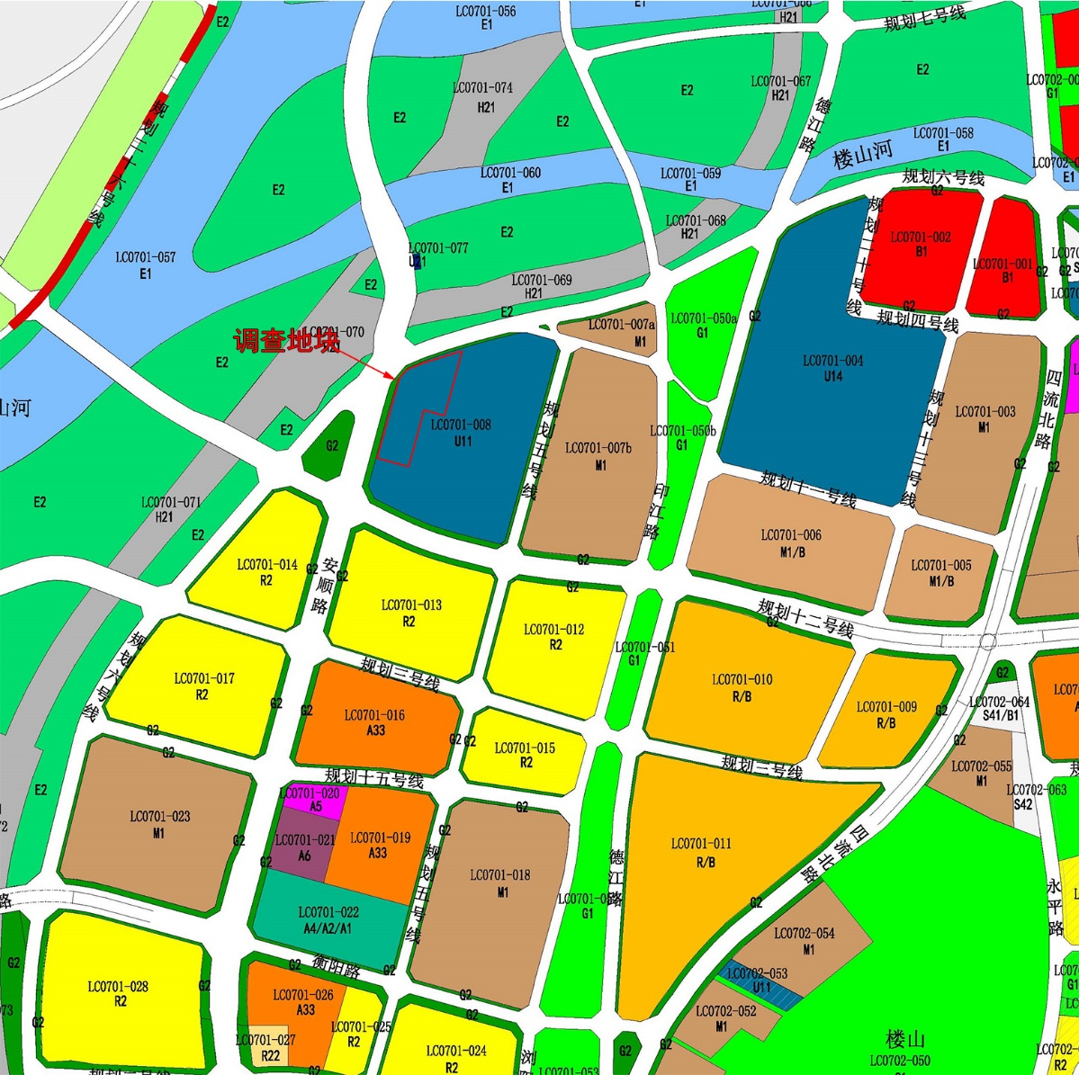
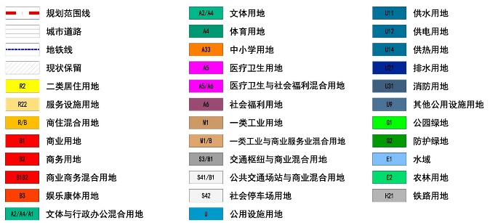
图2.5-1 调查地块土地利用规划图
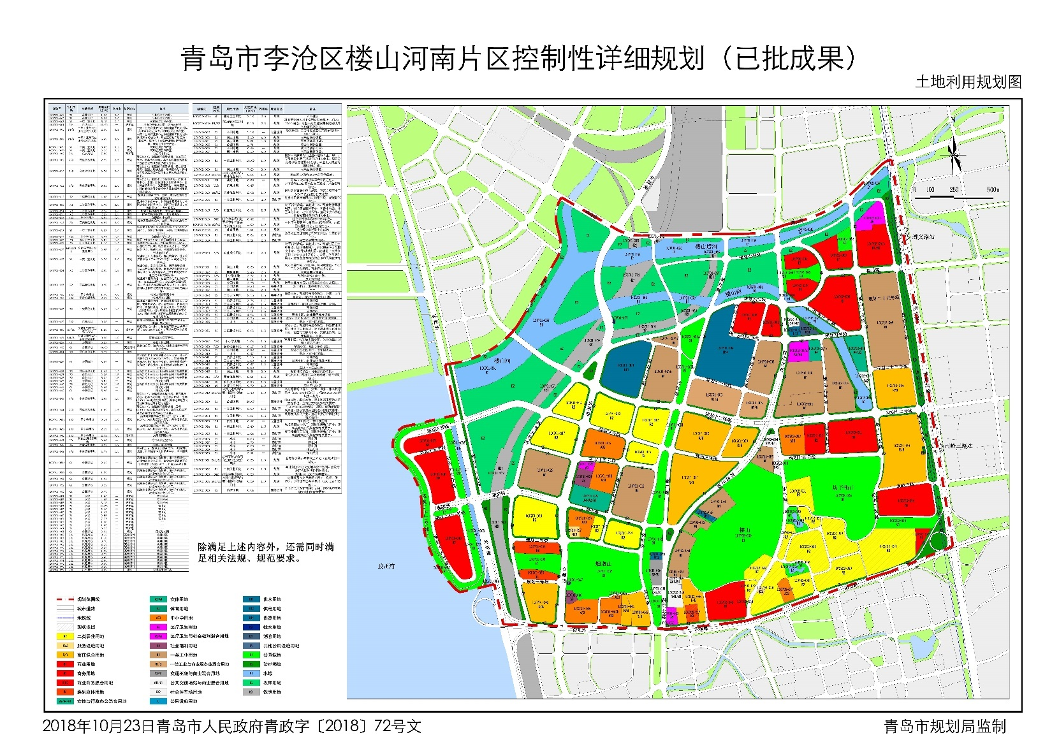
调查地块
图2.5-2 调查地块所在区域控制性详细规划

第三章 地块污染识别

3.4 地块污染识别结论
通过对地块进行现场踏勘、相关资料收集与文献的收集分析和人员访谈，得出本地块污染识别结论：
调查地块为白泥和粉煤灰回填形成，地块内未曾从事过工业生产，地块内仅东北侧曾建有青岛油漆厂分厂的货运车辆检修车间和油库，特征污染物为石油烃；地块其余区域曾回填有白泥和粉煤灰，特征污染物为重金属、多环芳烃。
地块特征污染物因子识别为：重金属(主要为汞、砷、铜、六价铬)、SVCOs(主要为多环芳烃类)、VOCs(主要为苯系物)、氰化物、石油烃。

第四章 第二阶段土壤污染状况调查

4.2 调查采样

4.2.1 采样方案
根据《建设用地土壤污染状况调查技术导则》(HJ25.1-2019)、《建设用地土壤污染风险管控和修复监测技术导则》(HJ25.2-2019)、《建设用地土壤环境调查评估技术指南》(公告2017年第72号)等相关导则或指南的要求，同时结合现场踏勘情况，针对苯地块编制完备的现场调查方案及采样工作计划。实施过程将严格按照初步采样计划于调查方案执行，直至完成采样与送检分析工作并形成样品数据分析成果。
本次调查属于初步调查阶段，其目的是在地块污染识别的基础上，选择潜在污染区域进行土壤、地下水布点采样，对污染区域、污染深度和污染物种类进行确认。
地块内共布设地下水采样点4个，在地下水流向的上游、下游和地块中间区域分别布点

4.2.1.1 土壤采样方案
(1) 土壤采样点布设
本次调查地块原位滨海滩涂地，经白泥粉煤灰回填形成，场地地块特征不明确，因此本次调查采样网格布点法，按照≤1600m²布设一个土壤采样点，调查地块总面积23745m²，总计布设土壤采样点15个(1583m²/个)；。
(2) 土壤采样深度
根据《建设用地土壤污染风险管控和修复监测技术导则》(HJ25.2-2019)要求，本次土壤采样深度扣除地表非土壤硬化层厚度，原则上应采集0~0.5m表层样品，0.5m以下深层土壤样品根据揭露土壤岩性及回填物特征判断，总体原则为：
① 终孔深度至第一层不透水层(粉质黏土层)，粉质黏土层至少采集一个样品，该样品进行现场XRF快速检测，如数据异常则继续进行深层样品采集；
② 根据揭露土壤岩性，保证每一层土壤均至少采集一个样品，重点在不同
岩性土壤分层处采样；至少采集一个饱和层样品。
③ 白泥、粉煤灰回填层至少采集一个样品；
④ 采样深度最大间隔原则不超过2m，如回填层为碎石等无法进行采样分析，或同一土层层厚较大，则根据实际情况调整采样深度。

4.2.1.2 地下水采样方案
(1) 地下水监测井布设
本次调查地下水监测井布设原则：
① 在调查区域地下水流向的上游和下游至少布设1口监测井，地块地下水流向总体为自东向西、自东南向西北；
② 为了体现污染物在土壤和地下水中的迁移情况，将地下水监测井与土壤采样点合并；
③根据《地下水环境监测技术规范》(HJ/T164-2004)相关要求，监测井深度应根据含水层埋深及厚度确定，并尽可能超过已知最大地下水埋深2m；
④根据地块水文地质情况确定监测深度及筛管位置。
根据岩土工程勘察，调查地块属于滨海浅滩地貌单元，地下水类型为第四系孔隙潜水，具有微承压性，2020年4月土壤污染调查期间，地下水稳定埋深为1~1.6m，地块内共布设地下水监测井4个，建井深度至粉质黏土层，筛管长度3m，沉淀管长度0.5m。
(2) 地下水监测井构造设计
本次调查设置单管单层监测井，监测井的设置包括全套钻孔、下管、填砾、止水等步骤，监测井所采用的的构筑材料不会改变地下水化学成分。
钻探至要求深度后，向钻孔中放入井管，保证井管垂直，并与钻孔同心。本次调查井管选用50mm的硬质PVC管，管底封闭，管壁设可滤水筛管(3m)，管底设50cm沉淀管，筛管以上为实管。筛管外侧周围用粒径≥0.25mm的清洁石英砂回填作为滤水层，石英砂回填至地下水位线处，其上部回填不透水膨润土。

4.2.2 监测因子及分析方法

4.2.2.1 土壤
根据污染识别，地块潜在污染物为重金属、氰化物、石油烃、VCOS和SVOCs，结合《土壤环境质量 建设用地土壤污染风险管控标准》(GB36600-2018)表1、表2中污染项目，共检测污染物82种，本次土壤污染状况调查检测指标、检出限和分析方法见表4.2-1。
表4.2-1 土壤样品检测指标及分析方法一览表
类别 | 检测因子 | 检测依据 | 检出限(mg/kg)
物理参数 | pH值 | HJ962-2018 | 0.01(无量纲)
物理参数 | 水分(以干基计) | HJ613-2011 | 0.1%
无机非金属组分(3) | 氟化物 | GB/T22104-2008 | 12
无机非金属组分(3) | 氨氮(以氮计) | HJ634-2012 | 0.4
无机非金属组分(3) | 总氰化物(以CN计) | HJ745-2015(4.1) | 0.04
重金属(11) | 六价铬 | EPA 3060A Rev.1(1996) | 0.5
重金属(11) | 汞 | GB/T 17136-1997 | 0.05
重金属(11) | 铅 | GB/T 17136-1997 | 0.1
重金属(11) | 镉 | GB/T 17136-1997 | 0.01
重金属(11) | 铜 | HJ491-2019 | 4
重金属(11) | 镍 | HJ491-2019 | 12
重金属(11) | 铍 | HJ737-2015 | 0.1
重金属(11) | 钴 | HJ803-2016 | 0.12
重金属(11) | 砷 | HJ803-2016 | 1.6
重金属(11) | 锑 | HJ803-2016 | 1.2
重金属(11) | 钒 | HJ803-2016 | 1.6
总石油烃 | C10~C40 | HJ1021-2019 | 24
SVOCs(33) | 萘 | HJ834-2017 | 0.3
SVOCs(33) | 苊烯 | HJ834-2017 | 0.3
SVOCs(33) | 苊 | HJ834-2017 | 0.4
SVOCs(33) | 芴 | HJ834-2017 | 0.3
SVOCs(33) | 菲 | HJ834-2017 | 0.4
SVOCs(33) | 蒽 | HJ834-2017 | 0.4
SVOCs(33) | 荧蒽 | HJ834-2017 | 0.8
SVOCs(33) | 芘 | HJ834-2017 | 0.4
SVOCs(33) | 苯并(a)蒽 | HJ834-2017 | 0.4
SVOCs(33) | 屈 | HJ834-2017 | 0.4
SVOCs(33) | 苯并(b)荧蒽 | HJ834-2017 | 0.4
SVOCs(33) | 苯并(k)荧蒽 | HJ834-2017 | 0.4
SVOCs(33) | 苯并(a)芘 | HJ834-2017 | 0.1
SVOCs(33) | 茚并(1,2,3-cd)芘 | HJ834-2017 | 0.4
SVOCs(33) | 二苯并(a,h)蒽 | HJ834-2017 | 0.05
SVOCs(33) | 苯并(g,h,i)苝 | HJ834-2017 | 0.4
SVOCs(33) | 邻苯二甲酸二正丁酯 | HJ834-2017 | 0.4
SVOCs(33) | 邻苯二甲酸丁基苄酯 | HJ834-2017 | 0.8
SVOCs(33) | 邻苯二甲酸双（2-乙基己基）酯 | HJ834-2017 | 0.4
SVOCs(33) | 邻苯二甲酸二正辛酯 | HJ834-2017 | 0.8
SVOCs(33) | 硝基苯 | HJ834-2017 | 0.3
SVOCs(33) | 2,4-二硝基甲苯 | HJ834-2017 | 0.8
SVOCs(33) | 六氯乙烷 | HJ834-2017 | 0.4
SVOCs(33) | 苯酚 | HJ834-2017 | 0.4
SVOCs(33) | 2-氯酚 | HJ834-2017 | 0.2
SVOCs(33) | 2-硝基酚 | HJ834-2017 | 0.8
SVOCs(33) | 2,4-二甲基酚 | HJ834-2017 | 0.3
SVOCs(33) | 2,4-二氯酚 | HJ834-2017 | 0.2
SVOCs(33) | 2,4,6-三氯酚 | HJ834-2017 | 0.4
SVOCs(33) | 4-硝基苯酚 | HJ834-2017 | 0.3
SVOCs(33) | 五氯酚 | HJ834-2017 | 0.8
SVOCs(33) | 1,3,5-三氯苯 | USEPA8207E Rev.6(2017) | 0.1
SVOCs(33) | 苯胺 | USEPA8207E Rev.6(2017) | 0.1
VOCs(34) | 苯 | HJ605-2011 | 0.05
VOCs(34) | 甲苯 | HJ605-2011 | 0.05
VOCs(34) | 乙苯 | HJ605-2011 | 0.05
VOCs(34) | 苯乙烯 | HJ605-2011 | 0.05
VOCs(34) | 间-二甲苯和对-二甲苯 | HJ605-2011 | 0.05
VOCs(34) | 邻-二甲苯 | HJ605-2011 | 0.05
VOCs(34) | 1,3,5-三甲苯 | HJ605-2011 | 0.05
VOCs(34) | 1,2,4-三甲苯 | HJ605-2011 | 0.05
VOCs(34) | 1,2-二氯丙烷 | HJ605-2011 | 0.05
VOCs(34) | 氯甲烷 | HJ605-2011 | 0.1
VOCs(34) | 氯乙烯 | HJ605-2011 | 0.05
VOCs(34) | 二氯甲烷 | HJ605-2011 | 0.05
VOCs(34) | 四氯化碳 | HJ605-2011 | 0.05
VOCs(34) | 1,1-二氯乙烷 | HJ605-2011 | 0.05
VOCs(34) | 1,2-二氯乙烷 | HJ605-2011 | 0.05
VOCs(34) | 1,1,1-三氯乙烷 | HJ605-2011 | 0.05
VOCs(34) | 1,1,2-三氯乙烷 | HJ605-2011 | 0.05
VOCs(34) | 1,1,2,2-四氯乙烷 | HJ605-2011 | 0.05
VOCs(34) | 1,1,1,2-四氯乙烷 | HJ605-2011 | 0.05
VOCs(34) | 1,2,3-三氯丙烷 | HJ605-2011 | 0.05
VOCs(34) | 1,1-二氯乙烯 | HJ605-2011 | 0.05
VOCs(34) | 反式-1,2-二氯乙烯 | HJ605-2011 | 0.05
VOCs(34) | 顺式-1,2-二氯乙烯 | HJ605-2011 | 0.05
VOCs(34) | 三氯乙烯 | HJ605-2011 | 0.05
VOCs(34) | 四氯乙烯 | HJ605-2011 | 0.05
VOCs(34) | 六氯丁二烯 | HJ605-2011 | 0.05
VOCs(34) | 氯苯 | HJ605-2011 | 0.05
VOCs(34) | 1,2-二氯苯 | HJ605-2011 | 0.05
VOCs(34) | 1,4-二氯苯 | HJ605-2011 | 0.05
VOCs(34) | 1,2,4-三氯苯 | HJ605-2011 | 0.05
VOCs(34) | 1,2,3-三氯苯 | HJ605-2011 | 0.05
VOCs(34) | 三氯甲烷(氯仿) | HJ605-2011 | 0.05
VOCs(34) | 三溴甲烷(溴仿) | HJ605-2011 | 0.05
VOCs(34) | 二溴一氯甲烷 | HJ605-2011 | 0.05

4.2.2.2 地下水
为便于分析地下水与土壤的关联性，地下水检测指标与土壤相同，并增加常规水质因子，以判断区域地下水质量，本次地下水污染状况调查检测指标、检出限和分析方法见表4.2-2。
表4.2-2 地下水样品检测指标及分析方法一览表
类别 | 检测因子 | 检测依据 | 检出限
物理参数(3) | 色度 | GB 11903-89 | 1 PCU
物理参数(3) | 浊度 | GB13200-91 | 0.1 NTU
物理参数(3) | pH | GB6920-86 | 0.01 无量纲
常规水质因子(6) | 溶解性总固体 | GB/T 5750.4-2006 | 1 mg/L
常规水质因子(6) | 高锰酸盐指数 | GB 11892-89 | 0.5 mg/L
常规水质因子(6) | 总硬度(以CaCO₃计) | GB 7477-87 | 1 mg/L
常规水质因子(6) | 氟化物 | GB7484-87 | 0.05 mg/L
常规水质因子(6) | 氨氮(以氮计) | HJ 536-2009 | 0.01 mg/L
常规水质因子(6) | 挥发酚(以苯酚计) | HJ 503-2009 | 0.001 mg/L
无机非金属 | 总氰化物(以CN计) | HJ484-2009 | 0.008 mg/L
重金属(11) | 六价铬 | GB7467-87 | 0.004 mg/L
重金属(11) | 汞 | HJ 597-2011 | 0.00005 mg/L
重金属(11) | 锑 | HJ 700-2014 | 0.6 μg/L
重金属(11) | 砷 | HJ 700-2014 | 0.48μg/L
重金属(11) | 铍 | HJ 700-2014 | 0.16μg/L
重金属(11) | 镉 | HJ 700-2014 | 0.2μg/L
重金属(11) | 钴 | HJ 700-2014 | 0.12μg/L
重金属(11) | 铜 | HJ 700-2014 | 0.32μg/L
重金属(11) | 铅 | HJ 700-2014 | 0.36μg/L
重金属(11) | 镍 | HJ 700-2014 | 0.24μg/L
重金属(11) | 钒 | HJ 700-2014 | 0.32μg/L
总石油烃 | C10~C40 | HJ894-2017 | 40μg/L
VOCs(34) | 苯 | HJ639-2012 | 0.5μg/L
VOCs(34) | 甲苯 | HJ639-2012 | 0.5μg/L
VOCs(34) | 乙苯 | HJ639-2012 | 0.5μg/L
VOCs(34) | 间-二甲苯和对-二甲苯 | HJ639-2012 | 1.0μg/L
VOCs(34) | 苯乙烯 | HJ639-2012 | 0.5μg/L
VOCs(34) | 邻-二甲苯 | HJ639-2012 | 0.5μg/L
VOCs(34) | 1,3,5-三甲苯 | HJ639-2012 | 0.5μg/L
VOCs(34) | 1,2,4-三甲苯 | HJ639-2012 | 0.5μg/L
VOCs(34) | 1,2-二氯丙烷 | HJ639-2012 | 0.5μg/L
VOCs(34) | 氯乙烯 | HJ639-2012 | 5μg/L
VOCs(34) | 1,1-二氯乙烯 | HJ639-2012 | 0.5μg/L
VOCs(34) | 二氯甲烷 | HJ639-2012 | 1.0μg/L
VOCs(34) | 反式-1,2-二氯乙烯 | HJ639-2012 | 0.5μg/L
VOCs(34) | 1,1-二氯乙烷 | HJ639-2012 | 0.5μg/L
VOCs(34) | 顺式-1,2-二氯乙烯 | HJ639-2012 | 0.5μg/L
VOCs(34) | 1,1,1-三氯乙烷 | HJ639-2012 | 0.5μg/L
VOCs(34) | 四氯化碳 | HJ639-2012 | 0.5μg/L
VOCs(34) | 1,2-二氯乙烷 | HJ639-2012 | 0.5μg/L
VOCs(34) | 三氯乙烯 | HJ639-2012 | 0.5μg/L
VOCs(34) | 1,1,2-三氯乙烷 | HJ639-2012 | 0.5μg/L
VOCs(34) | 四氯乙烯 | HJ639-2012 | 0.5μg/L
VOCs(34) | 1,1,1,2-四氯乙烷 | HJ639-2012 | 0.5μg/L
VOCs(34) | 1,1,2,2-四氯乙烷 | HJ639-2012 | 0.5μg/L
VOCs(34) | 1,2,3-三氯丙烷 | HJ639-2012 | 0.5μg/L
VOCs(34) | 六氯丁二烯 | HJ639-2012 | 0.5μg/L
VOCs(34) | 氯甲烷 | USEPA 8260D Rev.4(2017) | 5μg/L
VOCs(34) | 氯苯 | HJ 639-2012 | 0.5μg/L
VOCs(34) | 1,4-二氯苯 | HJ 639-2012 | 0.5μg/L
VOCs(34) | 1,2-二氯苯 | HJ 639-2012 | 0.5μg/L
VOCs(34) | 1,2,4-三氯苯 | HJ 639-2012 | 0.5μg/L
VOCs(34) | 1,2,3-三氯苯 | HJ 639-2012 | 0.5μg/L
VOCs(34) | 三氯甲烷(氯仿) | HJ 639-2012 | 0.5μg/L
VOCs(34) | 二溴一氯甲烷 | HJ 639-2012 | 0.5μg/L
VOCs(34) | 三溴甲烷(溴仿) | HJ 639-2012 | 0.5μg/L
SVOCs(32) | 苯酚 | HJ 744-2015 | 1μg/L
SVOCs(32) | 2,4-二甲基酚 | HJ 744-2015 | 1μg/L
SVOCs(32) | 2,4-二氯酚 | HJ 744-2015 | 1μg/L
SVOCs(32) | 2,4,6-三氯酚 | HJ 744-2015 | 1μg/L
SVOCs(32) | 五氯酚 | HJ 744-2015 | 1μg/L
SVOCs(32) | 4-硝基苯酚 | HJ 744-2015 | 1μg/L
SVOCs(32) | 2-氯酚 | USEPA 8270E Rev.6(2017) | 1μg/L
SVOCs(32) | 苯并(a)芘 | USEPA 8270E Rev.6(2017) | 0.01μg/L
SVOCs(32) | 萘 | USEPA 8270E Rev.6(2017) | 1μg/L
SVOCs(32) | 苊 | USEPA 8270E Rev.6(2017) | 1μg/L
SVOCs(32) | 苊烯 | USEPA 8270E Rev.6(2017) | 1μg/L
SVOCs(32) | 芴 | USEPA 8270E Rev.6(2017) | 1μg/L
SVOCs(32) | 菲 | USEPA 8270E Rev.6(2017) | 1μg/L
SVOCs(32) | 蒽 | USEPA 8270E Rev.6(2017) | 1μg/L
SVOCs(32) | 荧蒽 | USEPA 8270E Rev.6(2017) | 1μg/L
SVOCs(32) | 芘 | USEPA 8270E Rev.6(2017) | 1μg/L
SVOCs(32) | 苯并(a)蒽 | USEPA 8270E Rev.6(2017) | 1μg/L
SVOCs(32) | 屈 | USEPA 8270E Rev.6(2017) | 1μg/L
SVOCs(32) | 苯并(b)荧蒽 | USEPA 8270E Rev.6(2017) | 1μg/L
SVOCs(32) | 苯并(k)荧蒽 | USEPA 8270E Rev.6(2017) | 1μg/L
SVOCs(32) | 茚并(1,2,3-cd)芘 | USEPA 8270E Rev.6(2017) | 1μg/L
SVOCs(32) | 二苯并(a,h)蒽 | USEPA 8270E Rev.6(2017) | 1μg/L
SVOCs(32) | 苯并(g,h,i)苝 | USEPA 8270E Rev.6(2017) | 1μg/L
SVOCs(32) | 邻苯二甲酸二正丁酯 | USEPA 8270E Rev.6(2017) | 1μg/L
SVOCs(32) | 邻苯二甲酸丁基苄酯 | USEPA 8270E Rev.6(2017) | 1μg/L
SVOCs(32) | 邻苯二甲酸二正辛酯 | USEPA 8270E Rev.6(2017) | 1μg/L
SVOCs(32) | 邻苯二甲酸双（2-乙基己基）酯 | USEPA 8270E Rev.6(2017) | 5μg/L
SVOCs(32) | 硝基苯 | USEPA 8270E Rev.6(2017) | 1μg/L
SVOCs(32) | 2,4-二硝基甲苯 | USEPA 8270E Rev.6(2017) | 1μg/L
SVOCs(32) | 1,3,5-三硝基苯 | USEPA 8270E Rev.6(2017) | 1μg/L
SVOCs(32) | 六氯乙烷 | USEPA 8270E Rev.6(2017) | 1μg/L
SVOCs(32) | 苯胺 | USEPA 8270E Rev.6(2017) | 1μg/L

第五章 地块调查结果与分析

5.1 采样工作量统计
本次调查为初步采样调查，委托苏伊士环境监测技术(上海)有限公司北京分公司于2020年4月20~4月26日进场采样。共计布设土壤采样点15个，设置地下水监测井4个，共计采集土壤样品98个(含9个平行样)，地下水样品5个(含1个平行样)。

5.2 污染物筛选值
筛选值是判断地块开发利用时是否需要开展地块人体健康风险评估的依据，低于筛选值的一般认为人体健康风险可以接受不需要开展风险评估。
(1) 土壤筛选值
依据《土壤环境质量 建设用地土壤污染风险管控标准(试行)》(GB36600-2018)第二类用地：包括城市建设用地中的工业用地(M)，物流仓储用地(W)，商业服务业设施用地(B)，道路与交通设施用地(S)，公用设施用地(U)，公共管理与公共服务用地(A)，以及绿地与广场用地(G)等。
调查地块规划为供水用地(U11)，属于第二类用地。土壤筛选值优先选择《土壤环境质量 建设用地土壤污染风险管控标准(试行)》(GB36600-2018)中第二类用地筛选值，该标准中未包含的污染物选择地方标准，土壤筛选值选择情况见表5.2-1。
表5.2-1 土壤污染物筛选值
序号 | 类别 | 名称 | 第二类用地筛选值(mg/kg)
1 | / | pH | /
2 | 重金属和无机物 | 总氰化物 | 135
3 | 重金属和无机物 | 氟化物 | 2000 ª
4 | 重金属和无机物 | 氨氮(以氮计) | 530 ^{b}
5 | 重金属和无机物 | 六价铬 | 5.7
6 | 重金属和无机物 | 铅 | 800.00
7 | 重金属和无机物 | 铍 | 29
8 | 重金属和无机物 | 铜 | 18000
9 | 重金属和无机物 | 镉 | 65
10 | 重金属和无机物 | 镍 | 900
11 | 重金属和无机物 | 汞 | 38
12 | 重金属和无机物 | 钴 | 70
13 | 重金属和无机物 | 砷 | 60.00
14 | 重金属和无机物 | 锑 | 180
15 | 重金属和无机物 | 钒 | 752
16 | 石油烃 | C10 - C40 | 4500.00
17 | SVOCs | 萘 | 70.00
18 | SVOCs | 苊烯 | 10000.00 ^{c}
19 | SVOCs | 苊 | 2000.00 ª
20 | SVOCs | 芴 | 2000.00 ª
21 | SVOCs | 菲 | 7180.00 ^{c}
22 | SVOCs | 蒽 | 2000.00 ª
23 | SVOCs | 荧蒽 | 9580.00 ^{c}
24 | SVOCs | 芘 | 1700.00 ª
25 | SVOCs | 苯并(a)蒽 | 15.00
26 | SVOCs | 屈 | 1293.00
27 | SVOCs | 苯并(b)荧蒽 | 15.00
28 | SVOCs | 苯并(k)荧蒽 | 151.00
29 | SVOCs | 苯并(a)芘 | 1.50
30 | SVOCs | 茚并(1,2,3-cd)芘 | 15.00
31 | SVOCs | 二苯并(a,h)蒽 | 1.50
32 | SVOCs | 苯并(g,h,i)苝 | 7180.00 ^{c}
33 | SVOCs | 邻苯二甲酸二正丁酯 | 2000.00 ª
34 | SVOCs | 邻苯二甲酸丁基苄酯 | 900.00
35 | SVOCs | 邻苯二甲酸双（2-乙基己基）酯 | 121.00
36 | SVOCs | 邻苯二甲酸二正辛酯 | 2812.00
37 | SVOCs | 硝基苯 | 76.00
38 | SVOCs | 2,4-二硝基甲苯 | 5.20
39 | SVOCs | 六氯乙烷 | 7.70 ^{c}
40 | SVOCs | 苯酚 | 2000.00 ª
41 | SVOCs | 2-氯酚 | 2256.00
42 | SVOCs | 2-硝基酚 | 150.00 ª
43 | SVOCs | 2,4-二甲基酚 | 562.00
44 | SVOCs | 2,4-二氯酚 | 843.00
45 | SVOCs | 2,4,6-三氯酚 | 137.00
46 | SVOCs | 4-硝基苯酚 | 200.00 ª
47 | SVOCs | 五氯酚 | 2.70
48 | SVOCs | 1,3,5-三氯苯 | 0.101
49 | SVOCs | 苯胺 | 260.00
50 | VOCs | 苯 | 4.00
51 | VOCs | 甲苯 | 1200.00
52 | VOCs | 乙苯 | 28.00
53 | VOCs | 苯乙烯 | 1290.00
54 | VOCs | 间-二甲苯和对-二甲苯 | 570.00
55 | VOCs | 邻-二甲苯 | 640.00
56 | VOCs | 1,3,5-三甲苯 | 251.00 ^{c}
57 | VOCs | 1,2,4-三甲苯 | 302.00 ^{c}
58 | VOCs | 1,2-二氯丙烷 | 5.00
59 | VOCs | 氯甲烷 | 37.00
60 | VOCs | 氯乙烯 | 0.43
61 | VOCs | 二氯甲烷 | 616.00
62 | VOCs | 四氯化碳 | 2.80
63 | VOCs | 1,1-二氯乙烷 | 9.000
64 | VOCs | 1,2-二氯乙烷 | 5.000
65 | VOCs | 1,1,1-三氯乙烷 | 840.00
66 | VOCs | 1,1,2-三氯乙烷 | 2.80
67 | VOCs | 1,1,2,2-四氯乙烷 | 6.80
68 | VOCs | 1,1,1,2-四氯乙烷 | 10.00
69 | VOCs | 1,2,3-三氯丙烷 | 0.500
70 | VOCs | 1,1-二氯乙烯 | 66.00
71 | VOCs | 反式-1,2-二氯乙烯 | 54.00
72 | VOCs | 顺式-1,2-二氯乙烯 | 596.00
73 | VOCs | 三氯乙烯 | 2.80
74 | VOCs | 四氯乙烯 | 53.00
75 | VOCs | 六氯丁二烯 | 1.00 ª
76 | VOCs | 氯苯 | 270.00
77 | VOCs | 1,2-二氯苯 | 560.00
78 | VOCs | 1,4-二氯苯 | 20.00
79 | VOCs | 1,2,4-三氯苯 | 58.00
80 | VOCs | 1,2,3-三氯苯 | 75.00
81 | VOCs | 三氯甲烷(氯仿) | 0.90
82 | VOCs | 三溴甲烷(溴仿) | 103.00
83 | VOCs | 二溴一氯甲烷 | 33.00
备注：a 选择《重庆市场地土壤环境风险评估筛选值》(DB50/T 723-2016)中商服/工业用地筛选值；
b 《河北省场地土壤风险筛选值征求意见稿》(2017)中工业/商服用地筛选值；
c 《深圳市建设用地土壤污染风险筛选值和管制值标准(试行)》征求意见稿(2019.6)中的第二类用地筛选值。

(2) 地下水标准值
依据青岛人民政府《关于印发青岛市饮用水水源保护区划的通知》(青政发〔2014〕30号)，调查地块所在的李沧区未规划集中式饮用水源地，城市供水管网全部覆盖，也不存在农村分散式取水水源保护区。依据青岛市城阳区人民政府《关于撤销白沙河饮用水水源保护区的通知》(青城政字〔2020〕4号)，距离调查地块3.7km的白沙河地下水源保护区已经撤销，不再承担饮用水水源供水的功能，且调查地块所在区域地下水不位于该水源保护区补给区内。调查地块与青岛市饮用水源保护区位置关系见图5.2-1。因此，本次调查地下水优先选择《地下水质量标准》(GB/T14848-2017)的IV类水质标准作为地下水对比参考的依据，具体取值见表5.2-2。
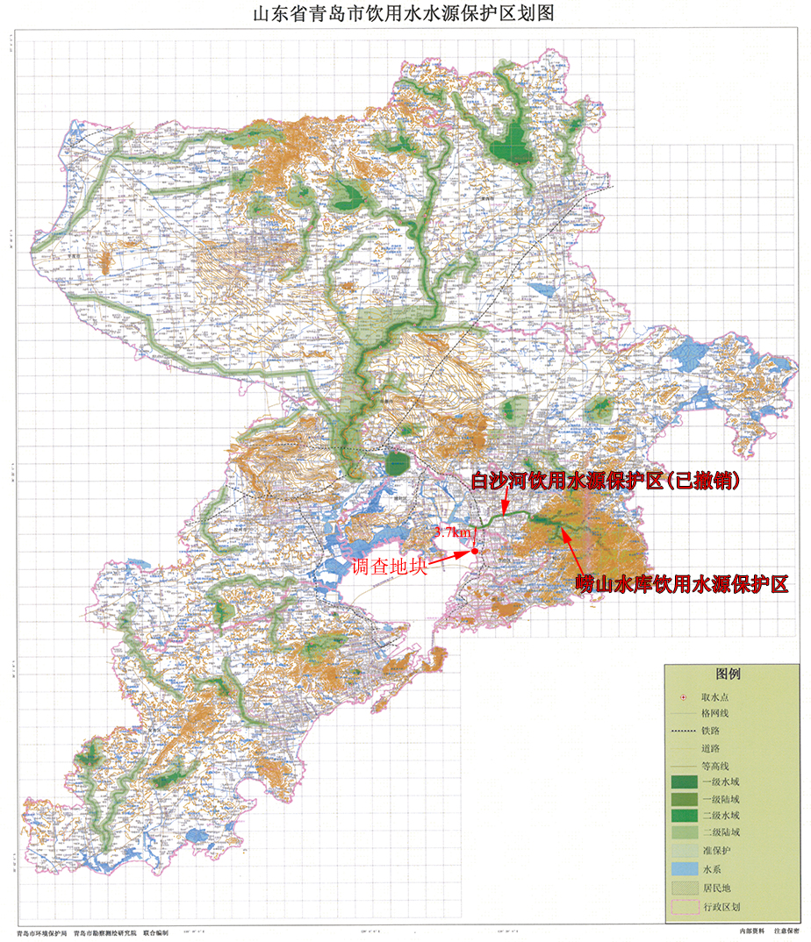
图5.2-1 调查地块与饮用水源保护区的位置关系

表5.2-2 地下水污染物标准限值
序号 | 类别 | 指标 | 标准
 | 感官性状及一般化学指标 | pH | 9.5
 | 感官性状及一般化学指标 | 色度 | 25
 | 感官性状及一般化学指标 | 浊度 | 10
 | 感官性状及一般化学指标 | 溶解性总固体 | 2000mg/L
 | 感官性状及一般化学指标 | 高锰酸盐指数 | 10mg/L ª
 | 感官性状及一般化学指标 | 总硬度(以CaCO₃计) | 650mg/L
 | 感官性状及一般化学指标 | 氨氮(以氮计) | 1.5mg/L
 | 感官性状及一般化学指标 | 氟化物 | 2mg/L
 | 感官性状及一般化学指标 | 挥发酚(以苯酚计) | 0.01mg/L
 | 毒理学指标 | 总氰化物(以CN计) | 0.1mg/L
 | 毒理学指标 | 锑 | 10μg/L
 | 毒理学指标 | 砷 | 50μg/L
 | 毒理学指标 | 铍 | 60μg/L
 | 毒理学指标 | 钴 | 100μg/L
 | 毒理学指标 | 铜 | 1500μg/L
 | 毒理学指标 | 铅 | 100μg/L
 | 毒理学指标 | 镍 | 100μg/L
 | 毒理学指标 | 钒 | 50μg/L ª
 | 毒理学指标 | 汞 | 0.002mg/L
 | 毒理学指标 | C10-C40(总量) | 12800μg/L ^{b}
 | 毒理学指标 | 苯 | 120μg/L
 | 毒理学指标 | 甲苯 | 1400μg/L
 | 毒理学指标 | 乙苯 | 600μg/L
 | 毒理学指标 | 间-二甲苯和对-二甲苯 | 1000μg/L ^{c}
 | 毒理学指标 | 苯乙烯 | 40μg/L
 | 毒理学指标 | 邻-二甲苯 | /
 | 毒理学指标 | 1,3,5-三甲苯 | 60μg/L
 | 毒理学指标 | 1,2,4-三甲苯 | 56μg/L
 | 毒理学指标 | 苯酚 | 5800μg/L ^{d}
 | 毒理学指标 | 苯并(a)芘 | 0.5μg/L
 | 毒理学指标 | 萘 | 600μg/L
备注：a 地表水环境质量标准(GB3838-2002)IV类标准；
b《Guidance manual for use of risk-based remediation goals for contaminated land management》(HongKong SAR Government,2007)中C17~C35标准值；
c该值为二甲苯总量，评价时将间-二甲苯和对-二甲苯与邻-二甲苯检测值相加与该值比对；
d 美国地区筛选值(RSL，2019.11)。

5.3 土壤污染调查结果与分析
调查地块共采集土壤样品98个，检测土壤污染物82种，经分析共有46种物质有检出，所有有检出的污染物均满足第二类用地筛选值，无超标样品。污染物检出情况见表5.3-1。
表5.3-1土壤检测结果汇总表(按照检出数量降序排列)
污染物 | 筛选值（mg/kg） | 样品数(个) | 污染物浓度（mg/kg） |  | 检出率（%） | 检出数（个） | 超标数(个)
污染物 | 筛选值（mg/kg） | 样品数(个) | 最大值 | 平均值 | 检出率（%） | 检出数（个） | 超标数(个)
pH值 | / | 98 | 11.9 | 9.41 | 100 | 98 | /
氟化物 | 2000.0 | 98 | 617.00 | 409.52 | 100.00 | 98 | 0
铅 | 800.0 | 98 | 783.00 | 83.47 | 100.00 | 98 | 0
铍 | 29.0 | 98 | 5.90 | 2.45 | 100.00 | 98 | 0
铜 | 18000.0 | 98 | 146.00 | 28.78 | 100.00 | 98 | 0
镉 | 65.0 | 98 | 3.54 | 0.21 | 100.00 | 98 | 0
钴 | 70.0 | 98 | 19.00 | 7.02 | 100.00 | 98 | 0
砷 | 60.0 | 98 | 32.30 | 7.98 | 100.00 | 98 | 0
钒 | 752.0 | 98 | 56.10 | 25.21 | 100.00 | 98 | 0
氨氮(以氮计) | 530.0 | 98 | 121.00 | 19.42 | 94.90 | 93 | 0
镍 | 900.0 | 98 | 72.00 | 17.87 | 73.47 | 72 | 0
C10-C40 | 4500.0 | 98 | 2500.00 | 121.86 | 64.29 | 63 | 0
汞 | 38.0 | 98 | 3.47 | 0.38 | 63.27 | 62 | 0
苯 | 4.0 | 98 | 3.61 | 0.14 | 32.65 | 32 | 0
间-二甲苯和对-二甲苯 | 570.0 | 98 | 23.00 | 0.40 | 27.55 | 27 | 0
邻苯二甲酸双（2-乙基己基）酯 | 121.0 | 98 | 8.20 | 0.52 | 26.53 | 26 | 0
甲苯 | 1200.0 | 98 | 17.60 | 0.26 | 24.49 | 24 | 0
苯酚 | 2000.0 | 98 | 12.70 | 0.59 | 17.35 | 17 | 0
乙苯 | 28.0 | 98 | 25.40 | 0.44 | 16.33 | 16 | 0
邻-二甲苯 | 640.0 | 98 | 9.82 | 0.18 | 15.31 | 15 | 0
1,2,4-三甲苯 | 302.0 | 98 | 7.70 | 0.16 | 14.29 | 14 | 0
萘 | 70.0 | 98 | 10.90 | 0.35 | 11.22 | 11 | 0
苯并(a)芘 | 1.5 | 98 | 1.30 | 0.09 | 11.22 | 11 | 0
芘 | 1700.0 | 98 | 10.70 | 0.35 | 9.18 | 9 | 0
总氰化物 | 135.0 | 98 | 1.16 | 0.07 | 8.16 | 8 | 0
1,3,5-三甲苯 | 251.0 | 98 | 1.20 | 0.06 | 8.16 | 8 | 0
锑 | 180.0 | 98 | 1.70 | 0.66 | 7.14 | 7 | 0
菲 | 7180.0 | 98 | 20.00 | 0.47 | 7.14 | 7 | 0
二苯并(a,h)蒽 | 1.5 | 98 | 0.81 | 0.04 | 6.12 | 6 | 0
荧蒽 | 9580.0 | 98 | 13.70 | 0.57 | 5.10 | 5 | 0
屈 | 1293.0 | 98 | 4.40 | 0.26 | 5.10 | 5 | 0
苯并(b)荧蒽 | 15.0 | 98 | 4.30 | 0.26 | 5.10 | 5 | 0
苯并(a)蒽 | 15.0 | 98 | 4.60 | 0.25 | 4.08 | 4 | 0
苯胺 | 260.0 | 98 | 3.60 | 0.11 | 4.08 | 4 | 0
芴 | 2000.0 | 98 | 5.20 | 0.21 | 3.06 | 3 | 0
蒽 | 2000.0 | 98 | 6.10 | 0.27 | 3.06 | 3 | 0
苯乙烯 | 1290.0 | 98 | 2.18 | 0.05 | 3.06 | 3 | 0
苊 | 2000.0 | 98 | 4.20 | 0.24 | 2.04 | 2 | 0
苯并(g,h,i)苝 | 7180.0 | 98 | 2.10 | 0.22 | 2.04 | 2 | 0
邻苯二甲酸二正丁酯 | 2000.0 | 98 | 6.50 | 0.27 | 2.04 | 2 | 0
1,2-二氯乙烷 | 5.0 | 98 | 0.17 | 0.03 | 2.04 | 2 | 0
苯并(k)荧蒽 | 151.0 | 98 | 1.60 | 0.21 | 1.02 | 1 | 0
茚并(1,2,3-cd)芘 | 15.0 | 98 | 1.80 | 0.22 | 1.02 | 1 | 0
四氯化碳 | 2.8 | 98 | 1.66 | 0.04 | 1.02 | 1 | 0
三氯乙烯 | 2.8 | 98 | 0.09 | 0.03 | 1.02 | 1 | 0
2,4-二甲基酚 | 562.0 | 98 | 0.90 | 0.16 | 1.02 | 1 | 0
2,4-二氯酚 | 843.0 | 98 | 0.30 | 0.10 | 1.02 | 1 | 0
备注：表格中未列出的污染物为未检出

5.3.6 小结
本次土壤污染状况调查共采集土壤样品98个，检测土壤污染物82种，经分析共有46种污染物有检出，所有有检出的污染物均满足第二类用地筛选值，无超标样品。个别样品中铅、砷、苯并(a)芘、二苯并(a,h)蒽、C10~C40、苯、乙苯超过第一类用地筛选值，此外地块0m~5m范围内回填有白泥和粉煤灰，在后期地块开发建设期间应对弃土进行管控。
综上，本次调查地块的土壤质量满足第二类用地筛选值，按照第二类用地进行开发建设不存在人体健康风险，因此调查地块土地性质变更为供水用地(U11)是可行的。

5.4 地下水污染调查结果与分析
地块内地下水常规水质指标中溶解性总固体、高锰酸盐指数、总硬度、pH值、氨氮、氟化物、挥发酚等指标均不满足《地下水质量标准》(GB/T 14848-2017)IV类水质标准要求，说明调查地块所在区域地下水质量较差。调查区域原为滨海滩涂，青岛碱厂建成后将白泥排放于此，后经白泥、粉煤灰回填形成本次调查地块，因此区域地下水质量较差的原因与白泥、粉煤灰的回填有关。
毒理学指标共有22种污染物有检出，均满足《地下水质量标准》(GB/T 14848-2017)IV类水质标准要求。
调查地块所在区域地下水与海水存在水力联系，属于苦咸水，无开发利用价值也不能饮用。依据青岛人民政府《关于印发青岛市饮用水水源保护区划的通知》(青政发〔2014〕30号)，调查地块所在的李沧区未规划集中式饮用水源地，城市供水管网全部覆盖，也不存在农村分散式取水水源保护区。依据青岛市城阳区人民政府《关于撤销白沙河饮用水水源保护区的通知》(青城政字〔2020〕4号)，距离调查地块3.7km的白沙河地下水源保护区已经撤销，不再承担饮用水水源供水的功能，且调查地块所在区域地下水不位于该水源保护区补给区内。调查地块常规指标超标不会对周边饮用水水源地造成影响。
综上，调查地块内常规水质指标超标不存在人体健康风险。

第六章 调查结论与建议

6.1 调查结论

6.1.1 土壤初步调查结论
本次土壤污染状况调查共采集土壤样品98个，检测土壤污染物82种，经分析共有46种污染物有检出，所有有检出的污染物均满足第二类用地筛选值，无超标样品。本次调查地块的土壤质量满足第二类用地筛选值，按照第二类用地进行开发建设不存在人体健康风险，调查地块土地性质变更为供水用地(U11)是可行的。

6.1.2 地下水初步调查结论
共布设地下水井4个，毒理学指标共有22种污染物有检出，均满足《地下水质量标准》(GB/T 14848-2017)IV类水质标准要求。地块内地下水常规水质指标中溶解性总固体、高锰酸盐指数、总硬度、pH值、氨氮、氟化物、挥发酚等指标均不满足《地下水质量标准》(GB/T 14848-2017)IV类水质标准要求。调查地块所在区域地下水为非集中式生活饮用水源且周围无水源保护地，调查地块内常规水质指标超标不存在人体健康风险。
综上，根据本次调查地块的土壤和地下水质量检测结果，调查地块土地性质变更为供水用地(U11)是可行的，不存在人体健康风险。

6.2 建议
(1) 白泥属于第II类一般工业固体废物，在后续地块开发建设期间，白泥、粉煤灰在本地块的暂存以及接纳地对白泥、粉煤灰贮存场所的选址、暂存过程，都应按照《一般工业固体废物贮存、处置场污染控制标准》(GB18599-2001)II类场的相关要求执行。
(2) 地块内土壤存在超第一类用地筛选值的样品，因此地块内土方在未来建设期间不得随意清运，应建立严格的渣土转运记录，控制弃土去向。地块内渣土外运不得用作可能被人体直接接触危害人体健康的用途(如农田、菜地、第一类用地等)。
(3) 后期开发利用时需注意土壤中pH值得影响，弃土应严禁用于农作物及绿化用土。
(4) 基坑开挖期间，地块内的基坑降水禁止直接排放，应对基坑降水水质进行水质检测，监测因子不应少于本次调查确定的地下水监测因子(包括常规水质因子及污染物)，确保水质满足污水处理设施的进水水质标准，经处理并达到受纳水体水质标准要求后排放。
(5) 开发建设完成后禁止以任何形式利用区域内地下水。

